ПОЯСНИТЕЛЬНАЯ ЗАПИСКА
к проекту закона Чувашской Республики «О внесении изменения
в статью 8 Закона Чувашской Республики «О дополнительных мерах государственной поддержки семей, имеющих детей»

Проект закона Чувашской Республики «О внесении изменения в статью 8 Закона Чувашской Республики «О дополнительных мерах государственной поддержки семей, имеющих детей» (далее – проект) разработан в целях совершенствования законодательства Чувашской Республики.
Проектом предлагается установить, что средства республиканского материнского (семейного) капитала помимо установленных направлений можно направить также на строительство объекта индивидуального жилищного строительства, осуществляемое гражданами с привлечением организации, осуществляющей строительство объектов индивидуального жилищного строительства по договорам строительного подряда с использованием счетов эскроу, путем безналичного перечисления указанных средств кредитным организациям, предоставившим гражданам по кредитным договорам (договорам займа) денежные средства на эти цели.
Проект не требует проведения оценки регулирующего воздействия
в соответствии с постановлением Кабинета Министров Чувашской Республики от 29 ноября 2012 г. № 532 «О проведении оценки регулирующего воздействия проектов нормативных правовых актов Чувашской Республики», поскольку не устанавливает новые и не изменяет ранее предусмотренные нормативными правовыми актами Чувашской Республики обязательные требования, связанные с осуществлением предпринимательской и иной экономической деятельности, оценка соблюдения которых осуществляется в рамках государственного контроля (надзора), привлечения к административной ответственности, предоставления лицензий и иных разрешений, аккредитации, оценки соответствия продукции, иных форм оценок и экспертиз, не устанавливает новые и не изменяет ранее предусмотренные нормативными правовыми актами Чувашской Республики обязанности и запреты для субъектов предпринимательской и инвестиционной деятельности, а также не устанавливает и не изменяет ответственность за нарушение нормативных правовых актов Чувашской Республики, затрагивающих вопросы осуществления предпринимательской и иной экономической деятельности.
Принятие проекта не потребует дополнительных расходов республиканского бюджета Чувашской Республики.

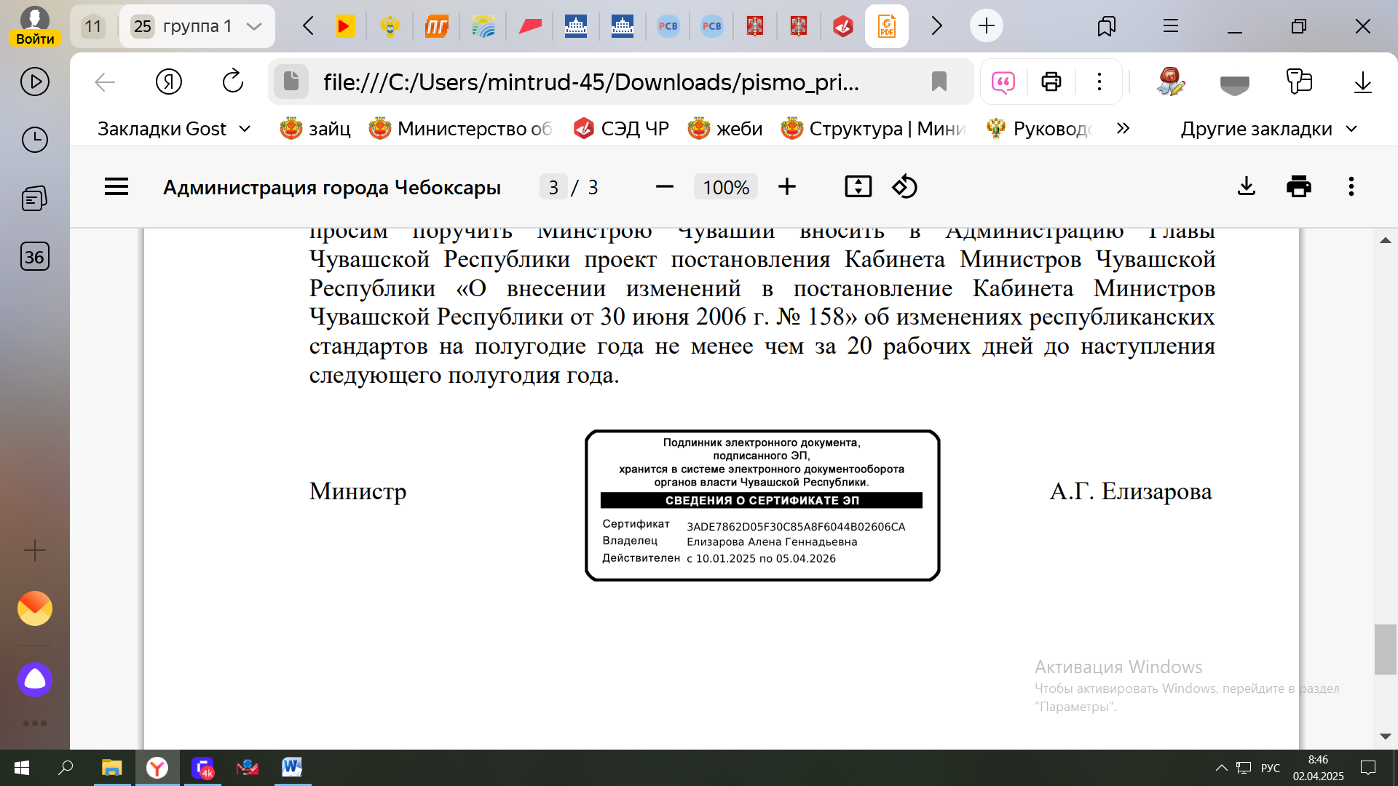
Министр труда и социальной защиты Чувашской Республики |  | А.Г. Елизарова

